САМООБУЧАЮЩАЯСЯ СИСТЕМА РАСПОЗНАВАНИЯ ОБЪЕКТОВ НА ОСНОВЕ СОСТЯЗАТЕЛЬНОГО ОБУЧЕНИЯ ДЕТЕКТОРА ОБЪЕКТОВ У ДВУХ НЕЙРОННЫХ СЕТЕЙ (Fairy / Youkai) В ВИДЕОПОТОКЕ.
«НЕЙРОСЕТЕВАЯ ИГРА В ПРЯТКИ» КАК СПОСОБ ОБУЧЕНИЯ
Апенко К.С., Лобач С.В., Лобач В.И.

Современные системы распознавания объектов в видеопотоках (YOLO, Faster R-CNN) требуют размеченных наборов данных с миллионами аннотированных примеров. Это дорого, долго и негибко: при смене сцены разметка устаревает. Стоимость ручной разметки составляет до 80% бюджета проекта. Но нейросети не должны учиться в одиночку. Мы предлагаем радикально иной подход – игровую состязательную среду, в которой две нейросети одновременно пытаются решить противоположные задачи. Одна (Fairy) – прячет объекты, искажая видеокадр. Вторая (Youkai) – учится их находить, несмотря на помехи. Обучение происходит без учителя, только через «игру в прятки».
Архитектура представлена на рис. 1. На каждом шаге:
- Fairy получает исходный видеокадр и искажает его (адаптивный шум + пространственная деформация/ добавление объектов, что логически “не должно быть”).
- Youkai анализирует искажённый кадр и предсказывает bounding box'ы и классы объектов.
- Ключевое новшество: одновременно Youkai анализирует и исходный кадр. Потери вычисляются как расхождение между предсказаниями на исходном и искажённом кадрах.
- Если Youkai даёт стабильные предсказания (похожи для обоих кадров) – он получает «награду» (градиенты, уменьшающие его потери).
- Если предсказания сильно различаются – «награду» получает Fairy (она успешно запутала детектор).

Это создаёт динамический баланс: когда Youkai становится слишком сильным, Fairy автоматически усиливает искажения. Когда Fairy перегибает – Youkai адаптирует скорость обучения. Система саморегулируется, не требуя подбора гиперпараметров.

Эксперимент. Система тестировалась на видеозаписи перекрёстка Сибуя (Токио, 480p, 30 кадров/с). Видео содержит пешеходов, автомобилей и животных. Обучение велось на CPU (AMD Ryzen 7 260 w/ Radeon 780M Graphics (3.80 GHz)) в течение 30 минут.
Для наблюдения за процессом создан графический интерфейс с четырьмя окнами:
Окно 1. Исходное видео (например, пешеходный переход в Токио).
Окно 2. Youkai в реальном времени рисует прямоугольники вокруг обнаруженных объектов.
Окно 3. Fairy показывает, как она «прячет» объекты (шум, деформации).
Окно 4. Графики точности, потерь, «силы» каждой сети и счёт побед.

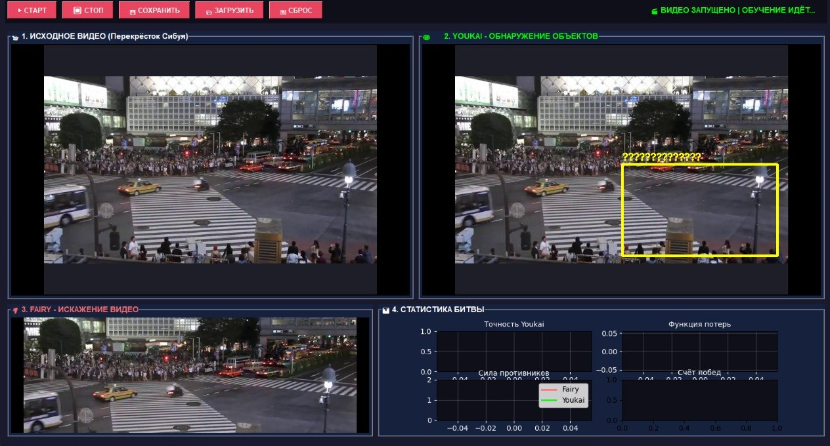Рис. 1. Пример работы детектора при начале обучения модели Fairy искажает кадр, Youkai пытается сохранить предсказания неизменными

На начальном этапе (первые 2–3 минуты) Youkai полностью «слеп» – рамки хаотичны, точность около 10%. Затем постепенно начинают вырисовываться силуэты. Через 5–10 минут рамки начинают цепляться за реальные движущиеся объекты (пешеходы, автомобили). Через 30 минут точность достигает 70–75%. Главный результат работы – доказательство возможности самообучения детектора объектов без разметки через состязательную игру двух нейросетей. Это не просто вариант self-supervised learning, а принципиально новый подход
Применение: системы видеонаблюдения, которые учатся на месте, без предварительной настройки; анализ дорожного движения; робототехника. Метод особенно ценен для сцен, где невозможно получить разметку (например, дикая природа, подводные съёмки).
- Caron M., Touvron H., Misra I., et al. Emerging Properties in Self-Supervised Vision Transformers. Proceedings of the IEEE/CVF International Conference on Computer Vision (ICCV), 2021, pp. 9650-9660.
- He K., Fan H., Wu Y., et al. Momentum Contrast for Unsupervised Visual Representation Learning. Proceedings of the IEEE/CVF Conference on Computer Vision and Pattern Recognition (CVPR), 2020, pp. 9729-9738.
- Grill J.B., Strub F., Altché F., et al. Bootstrap Your Own Latent: A New Approach to Self-Supervised Learning. Advances in Neural Information Processing Systems (NeurIPS), 2020, pp. 21271-21284

